ФИО автора: Вебер Ольга Викторовна
Населённый пункт: Назаровский район Образовательная организация: МБОУ «Степновская СОШ»
Предмет: Окружающий мир
Класс: 1 класс
Тема раздела: Человек и природа
Тема урока: Определение частей растения.
Цель урока: сформировать умение определять части растения (корень, стебель, цветок, листья, плод).
Предметные результаты:
- называет основные части растений (корень, стебель, лист, цветок, плод)
Метапредметные результаты:
- группирует предложенные растения и животных;
- выявляет недостающие части растения;
- проявляет уважительное отношение к собеседнику и соблюдает правила ведения диалога при работе в паре.
Воспитательный потенциал:
- направлен на первоначальные представления о строении растений (ценности научного познания)

Деятельность учителя | Действия учеников
Мотивационно-целевой этап
I. Организационный момент Прозвенел звонок,  Начинается урок!  Наш девиз сегодня:  Наблюдаю, замечаю, размышляю, делаю выводы. | Учащиеся проверяют готовность, настраиваются на урок.
II. Актуализация знаний («ситуация успеха»)  - Перед вами на столах картинки.  Разложите их на группы.  Работать будем в паре, как сидите. | Дети в паре раскладывают картинки на группы. Получился 1 вариант у всех.  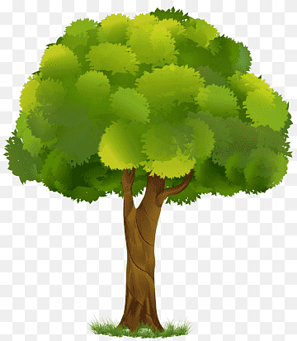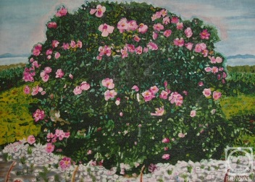  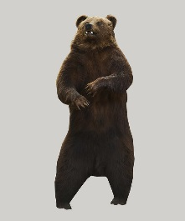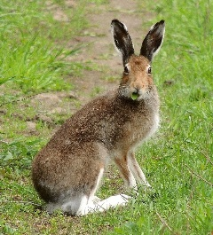
Учитель оказывает помощь слабым детям с помощью наводящих вопросов:  - Назовите, что вы видите на картинках.  - Кто из них издаёт звуки?  - Можно их объединить в одну группу?  - Что не двигается?  - Можно их объединить в другую группу? | Слабые дети выполняют задание с помощью учителя.  - Дерево, медведь, куст, заяц.  - Медведь, заяц.  - Да.  - Дерево, куст.  - Да.
- Покажите, сколько групп получилось? | Дети показывают на пальцах:  - 2.
- А есть другие варианты? | Предполагаемые ответы детей:  - Нет.
- Давайте посмотрим, как вы разложили картинки на группы.  - Кто хочет ответить?  Спрашиваю одну пару. | Отвечает одна пара:  - В одной группе у нас дерево и куст.В другой группе - медведь и заяц.
- Ребята, покажите своё отношение. | Учащиеся показывают своё отношение (+, -)
- А есть другие варианты? | Предполагаемые ответы детей:  - Нет.
- Почему вы так разделили? | Предполагаемые ответы детей:  - Потому что, одна группа - это растения, другая группа – это животные.
- Что вы знаете о растениях? | Предполагаемые ответы детей:  - Это деревья, кустарники, травы.  - У них есть листья, ствол.  - Они растут на земле.  - Приносят пользу людям.
Этап осмысления новых сведений
III.Целеполагание.  - Ребята, а это растение? | Предполагаемые ответы детей:  - Да / Нет.
- Объясните почему? | Предполагаемые ответы детей:  - Да, потому что есть стебель. А стебель есть у всех растений.  - Нет, потому что нет листьев, корня и т.д.
- Ребята, правильно я вас поняла, что это нецелое (не полное) растение? | Предполагаемые ответы детей:  - Да.
IV.Создание проблемной ситуации(ситуация «разрыва» и «поиска»)
- Превратите рисунок в полноценное растение.
Моделирование ситуации («нахождение способа»)
- Перед вами на столах фрагмент растения. Дорисуйте растение. Работать будем в паре, как сидите. |  | Дети в паре дорисовывают части растения.  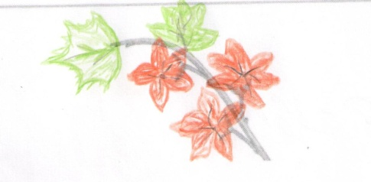  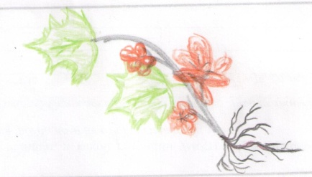  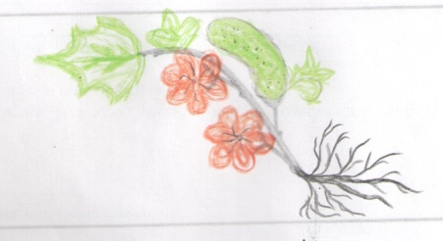
- Ребята, кто закончил задание, разместите свои работы на доске. |  | Дети вывешивают работы на доску.
После выполнения задания идёт обсуждение выполненных работ.  - Кто хочет рассказать про свой рисунок растения? |  | Желающая выступить пара показывает свою модель строения растения и рассказывает, какие части они дорисовали.
- Есть ли что-то, что можно добавить или убрать из неё, чтобы улучшить?  - Почему? |  | Предполагаемые ответы детей:  - Мы считаем, что не хватает ещё … (корня, плода и т.д.)  - Мы считаем, что у растения нет … (корня, плода и т.д.)
- Покажите своё отношение. |  | Учащиеся показывают своё отношение (+, -)
- На каком рисунке изображено полноценное растение? Почему? После общего обсуждения, на доске появляется модель строения растения.  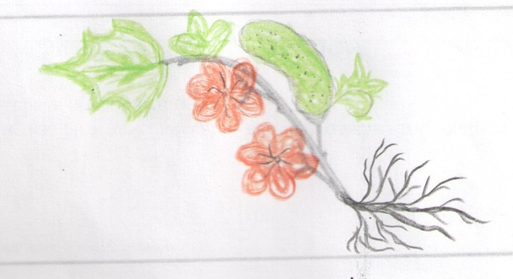 |  | Дети высказывают, какая модель подходит для решения проблемной задачи и почему.
- Покажите своё отношение. |  | Учащиеся показывают своё отношение (+)
- Смогут ли понять модель вашего способа другие люди, которые будут изучать эту тему? Почему? |  | Предполагаемые ответы детей:  - Да. Потому что на нашей модели видно всё растение.
- Возьмите свои работы. Кому нужно что-то дорисовать? |  | Дети называют недостающие части растения на своих работах.
- Дорисуйте свои растения. |  | Дети заканчивают свои модели до общего образца.
Возможен риск: если дети не нарисуют корень или плод, тогда учитель показывает правильный вариант.  - Посмотрите на мой рисунок. Что ещё есть на моём рисунке, чего нет на ваших рисунках? |  | Предполагаемые ответы детей:  - Корень.  - Плод.
Возможен риск: если дети скажут не плод, а огурец.  - На других растениях вырастают тоже огурцы? |  | Предполагаемые ответы детей:  - Нет.
- Что еще может вырасти? |  | Предполагаемые ответы детей:  - Помидор.  - Яблоко.  - Апельсин.
- Как назвать одним словом яблоко, помидор, огурец, апельсин? |  | Предполагаемые ответы детей:  - Плод.
- Давайте повторим, что мы рисовали у растения, чтобы оно стало полноценном?  Ответы детей фиксирую на доске:  С  Л  Ц  К  П |  | Предполагаемые ответы детей:  - С-стебель  -Л-лист  -Ц-цветок  - К- корень.  - П-плод
- Назовите их одним словом? |  | Предполагаемые ответы детей:  - Это части растения.
- Покажите, сколько их? |  | Дети показывают на пальцах:  - 5.
Закрепление изученного
- Назовите их друг другу, пересчитывая на пальцах. Работаем в паре. |  | Дети называют друг другу части растения:  - Стебель, листья, цветок, корень, плод.
Учитель оказывает помощь слабым детям.  - Вспомни части растения по первым буквам.  С  Л  Ц  К  П |  | Слабые дети называют части растений с помощью учителя.  - С-стебель  -Л-лист  -Ц-цветок  - К- корень.  - П-плод
Этап контроля
- У каждого на столе лежит карточка с заданием. |  | Дети самостоятельно находят части растения и вписывают в рамочки номера, соответствующие частям растения.  2  3  5  1  4
- Поменяйтесь карточками, проверьте работу соседа по образцу.(взаимопроверка по образцу учителя)  - Как мы можем оценить работу соседа?  - За что мы можем оценить?  - Оцените работу соседа по линеечке. |  | Дети меняются карточками, проверяют работу по образцу.  - По линеечке.  - За правильность.  П  ×
Рефлексия
Продолжите предложения, выбрав начало словами:  «Я узнал …»  «Я повторил …»  «Я запомнил …» |  | Предполагаемые ответы детей:  - Я узнал, что у растения 5 частей. Это корень, стебель, листья, цветок, плод.  - Я повторил части растения.  - Я запомнил части растения.

